Versione 1.0
Università degli studi dell’Insubria |Varese
Manuale UTENTE

- Barlera Marco
- Ciani Flavio Angelo
- Gasparini Lorenzo
- Scolaro Gabriele
31/08/2026

The Knife
Indice

1. Introduzione 2
2. Installazione 3
2.1 Requisiti di sistema 3
2.2 Setup dell'ambiente 3
2.3 Installazione del programma 3
3. Esecuzione e uso 4
3.1 Setup e lancio del programma 4
3.2 Caso d’uso “Ospite” 5
3.3 Caso d’uso “Cliente” 7
3.4 Caso d’uso “Ristoratore” 12
4. Data set di test 16
4.1 Utenti di prova per l'accesso 16
5. Limiti della soluzione sviluppata 17
6. Sitografia / Bibliografia 18

1. Introduzione
The Knife è un'applicazione che permette di trovare e scoprire ristoranti in tutto il mondo, consultarne le recensioni e gestire ristoranti propri, in modo simile alla nota piattaforma TheFork. Il programma è stato sviluppato nell'ambito del Laboratorio Interdisciplinare B del corso di laurea in Informatica dell'Università degli Studi dell'Insubria ed è disponibile per i sistemi operativi Windows 10/11 e macOS.
L'applicazione è organizzata come un sistema client-server: un server gestisce i dati e le richieste, mentre uno o più client con interfaccia grafica permettono agli utenti di interagire con la piattaforma. Il presente manuale spiega, in modo semplice e senza termini tecnici, come installare, avviare e utilizzare The Knife. Ogni funzionalità è descritta passo per passo e illustrata con screenshot.

2. Installazione

2.1 Requisiti di sistema
Per installare ed eseguire The Knife sono necessari:
- un computer con sistema operativo Windows 10/11 oppure macOS;
- il Java Development Kit (JDK) versione 21 (es. Temurin);
- Apache Maven, lo strumento che compila il programma e scarica automaticamente le librerie necessarie, JavaFX compresa;
- PostgreSQL, il database in cui vengono conservati i dati, in esecuzione sulla macchina del server.

2.2 Setup dell'ambiente
Innanzitutto, installare sul computer un JDK 21 e Apache Maven. Scaricare poi il codice sorgente del progetto dal repository GitHub del team e aprire la cartella del progetto.
Il programma conserva i dati in una base di dati PostgreSQL chiamata dbTK, alla quale accede con l'utente applicativo tk_app. La base di dati va creata eseguendo, nell'ordine, sei script SQL che si trovano nella cartella Progettazione/1_Doc. Conclusi/Database/:
- Role.sql — crea l'utente applicativo tk_app e la base di dati dbTK;
- Schema.sql — crea le tabelle (ristoranti, utenti, recensioni, preferiti, servizi);
- Data.sql — carica i ristoranti del data set di prova;
- DataUtentiTest.sql — crea gli utenti di prova per l'accesso (si veda 4.1);
- AbilitaServiziTest.sql — abilita i servizi di prenotazione online e consegna a domicilio per i ristoranti di prova;
- PopolaRecensioniTest.sql — inserisce recensioni fittizie per popolare il data set di test.

2.3 Installazione del programma
Dalla cartella del progetto, compilare l'applicazione con il comando:
mvn clean package
Il comando produce due programmi eseguibili pronti all'uso: il server (theknife-server/target/serverTK.jar) e il client con interfaccia grafica (theknife-client/target/clientTK.jar).

3. Esecuzione e uso

3.1 Setup e lancio del programma
1) Avviare il server. Aprire un terminale nella cartella del progetto ed eseguire:
java -jar theknife-server/target/serverTK.jar
Il server chiede all'avvio host, utente e password della base di dati dbTK (utente tk_app). Inserire le seguenti credenziali:
Host: localhost
Utente: tk_app
Password: TheKnife-B
La porta di ascolto predefinita è 9999 e può essere cambiata passando un argomento (es. java -jar serverTK.jar 9000).
2) Avviare uno o più client, anche da macchine diverse sulla stessa rete:
java -jar theknife-client/target/clientTK.jar
Se il server è su un'altra macchina, indicarne host e porta: java -jar clientTK.jar indirizzo-del-server porta. Senza argomenti il client prova a collegarsi a localhost:9999.
All’avvio compare la schermata iniziale del programma (Splash). Il programma tenta di rilevare automaticamente la località dell’utente a partire dal proprio indirizzo IP e la propone come punto di partenza per la ricerca; se il rilevamento non riesce (ad esempio su una rete locale o senza connessione), viene chiesto di indicarla manualmente. Da questa schermata è possibile confermare o correggere la località e continuare come Ospite, oppure scegliere “Accedi” se si dispone già di un account.
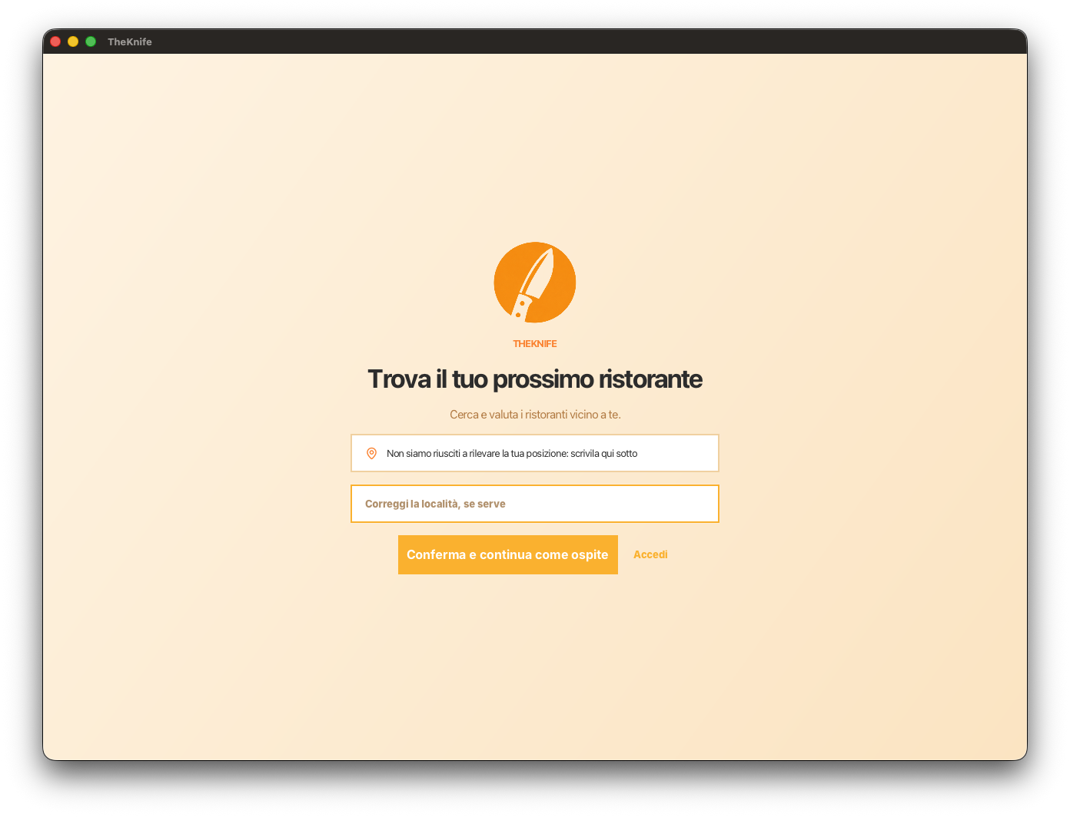
Fig. 1 – Schermata di avvio (Splash)

Navigare tra le schermate
Superata la schermata iniziale, la maggior parte delle schermate mostra sulla sinistra un menu di navigazione, con le voci disponibili che cambiano in base al ruolo: un Ospite vede “Ricerca” e “Vicino a me”; un Cliente vede anche “Preferiti” e “Le mie recensioni”; un Ristoratore vede invece “Dashboard”, “Gestisci recensioni”, “Associati a un ristorante” e “Aggiungi ristorante”. In fondo al menu è sempre presente la voce “About”, con le informazioni sul progetto e sul team, e per chi ha effettuato l’accesso il link “Esci”, per disconnettersi e tornare alla schermata iniziale.

3.2 Caso d’uso “Ospite”
Un utente che accede senza registrarsi viene identificato come Ospite. In questa modalità è possibile esplorare liberamente i ristoranti disponibili sulla piattaforma e cercare quelli vicini a una città indicata a mano dalla schermata “Vicino a me” (descritta al punto 3.3), ma non è possibile salvare preferiti né scrivere recensioni: queste funzioni richiedono un account.

Ricercare ristoranti
Dalla schermata Home l’Ospite può cercare ristoranti indicando uno o più criteri contemporaneamente: nome del locale, città, tipo di cucina, fascia di prezzo e disponibilità di prenotazione online o consegna a domicilio. Non è necessario compilare tutti i campi: la ricerca restituisce i ristoranti che soddisfano i filtri indicati, e se nessun filtro viene impostato mostra l’elenco completo.

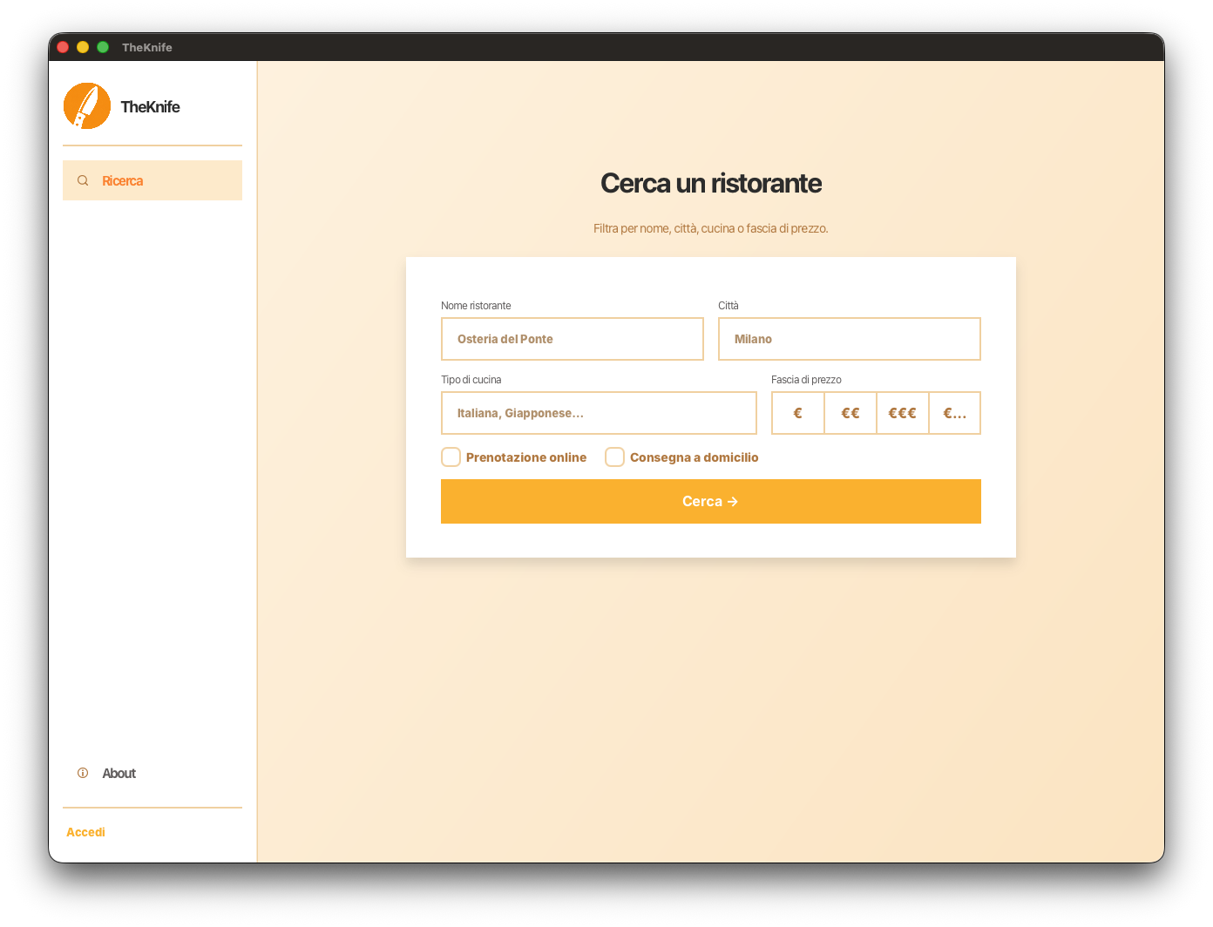
Fig. 2 – Ricerca ristoranti (Ospite)

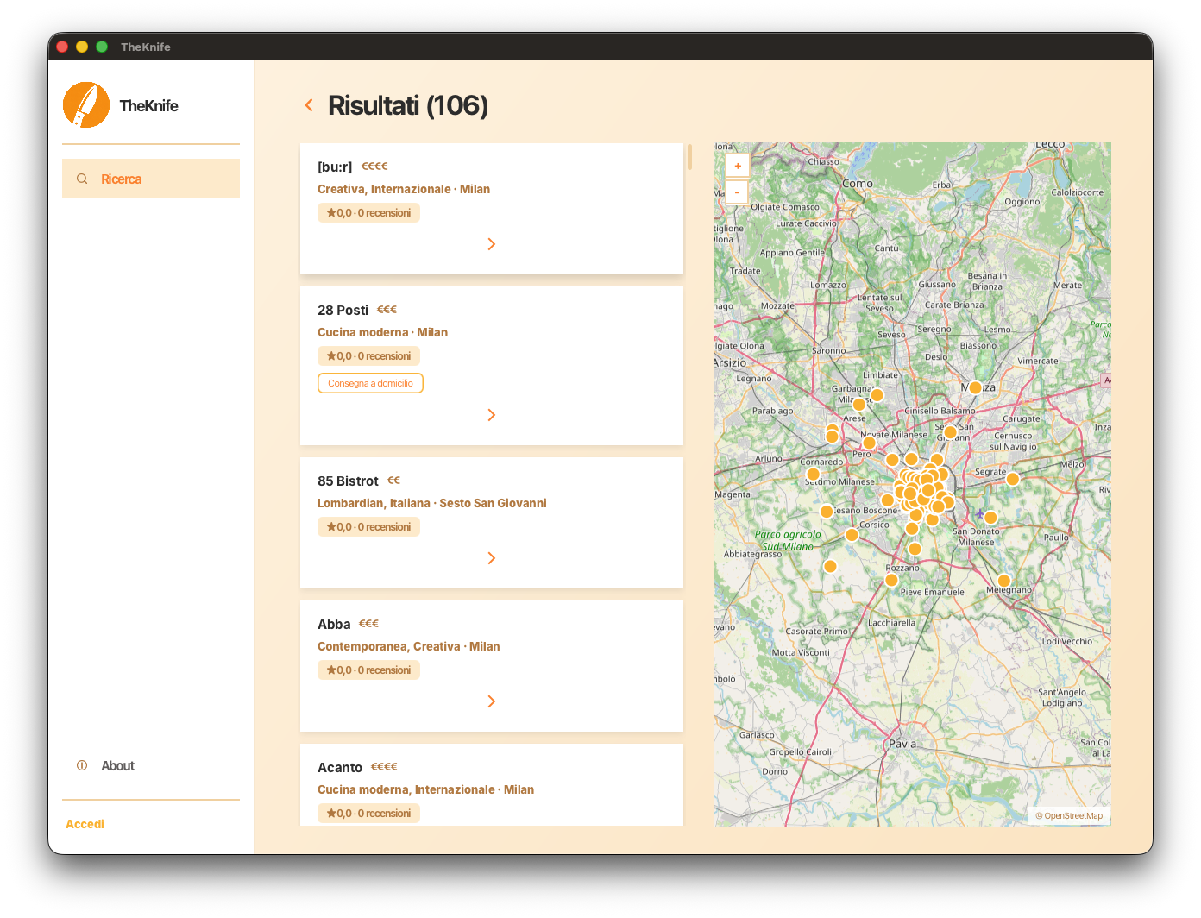
Fig. 3 – Risultati della ricerca

Consultare i dettagli di un ristorante
Aprendo la scheda di un ristorante dai risultati della ricerca è possibile consultarne le informazioni complete: indirizzo, tipo di cucina, fascia di prezzo, disponibilità di prenotazione online e consegna a domicilio, posizione sulla mappa, valutazione media e tutte le recensioni pubblicate dai clienti.

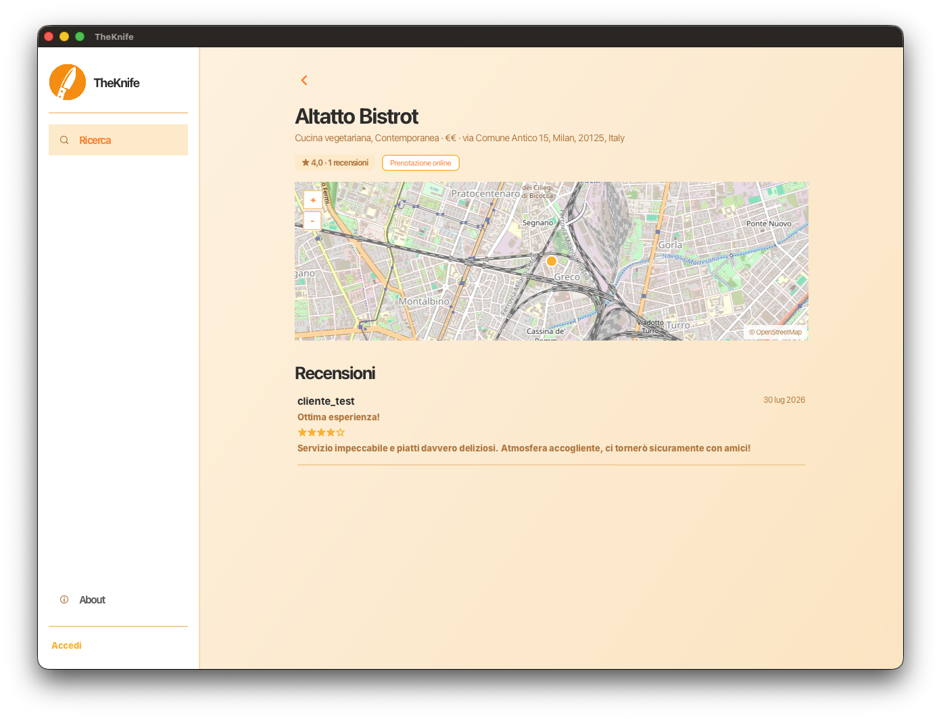
Fig. 4 – Dettaglio di un ristorante

3.3 Caso d’uso “Cliente”
Un utente registrato come Cliente ha accesso, oltre a tutte le funzioni disponibili per l’Ospite, a un insieme di funzionalità personali: gestione dei preferiti, scrittura e gestione delle proprie recensioni e ricerca dei ristoranti più vicini al proprio domicilio.

Registrarsi e accedere
Dal menu iniziale è possibile scegliere “Non hai un account? Registrati” per creare un nuovo account, indicando nome, cognome, username, email, domicilio, data di nascita, una password (con relativa conferma) e il ruolo “Cliente”. Lo username e l’email devono essere diversi da quelli già registrati, l’email deve essere scritta in forma valida, la password deve avere almeno 8 caratteri ed è necessario avere almeno 18 anni. Una volta registrati, si accede scegliendo “Accedi” e inserendo username e password.

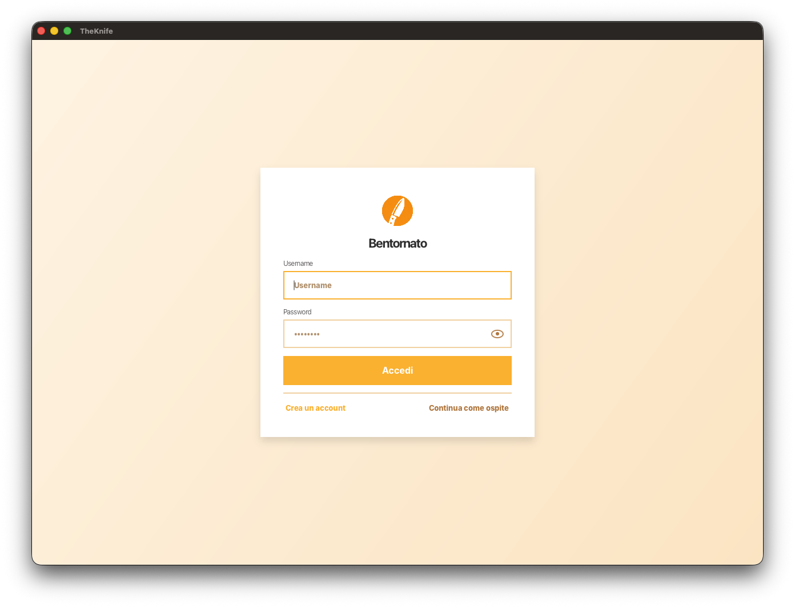
Fig. 5 – Schermata di accesso (Login)

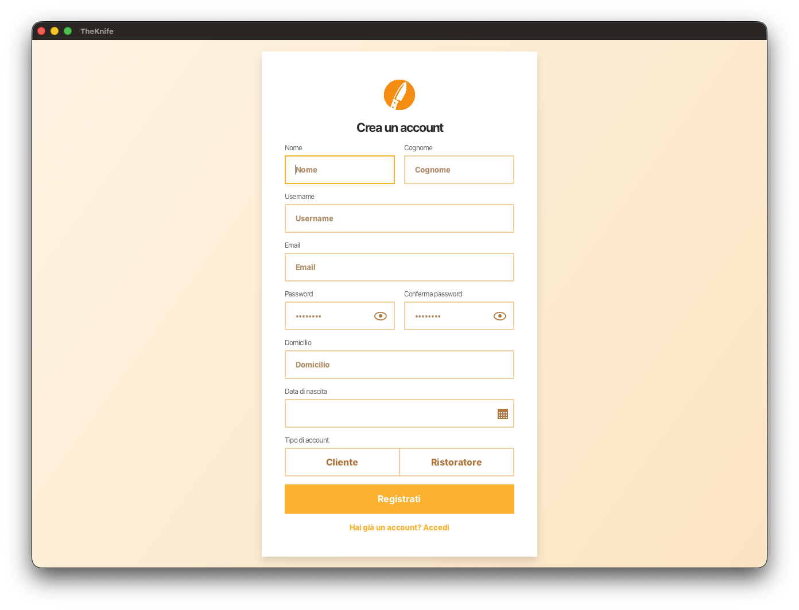
Fig. 6 – Schermata di registrazione

Cercare i ristoranti vicino a te
La schermata “Vicino a me” è disponibile sia all’Ospite sia al Cliente (non al Ristoratore) e propone i ristoranti entro un raggio di distanza, espresso in chilometri, scelto dall’utente. Per il Cliente la città di riferimento è già compilata con il domicilio indicato in fase di registrazione e resta comunque modificabile; l’Ospite la digita a mano. È utile per trovare rapidamente un locale nelle vicinanze senza impostare gli altri filtri di ricerca.

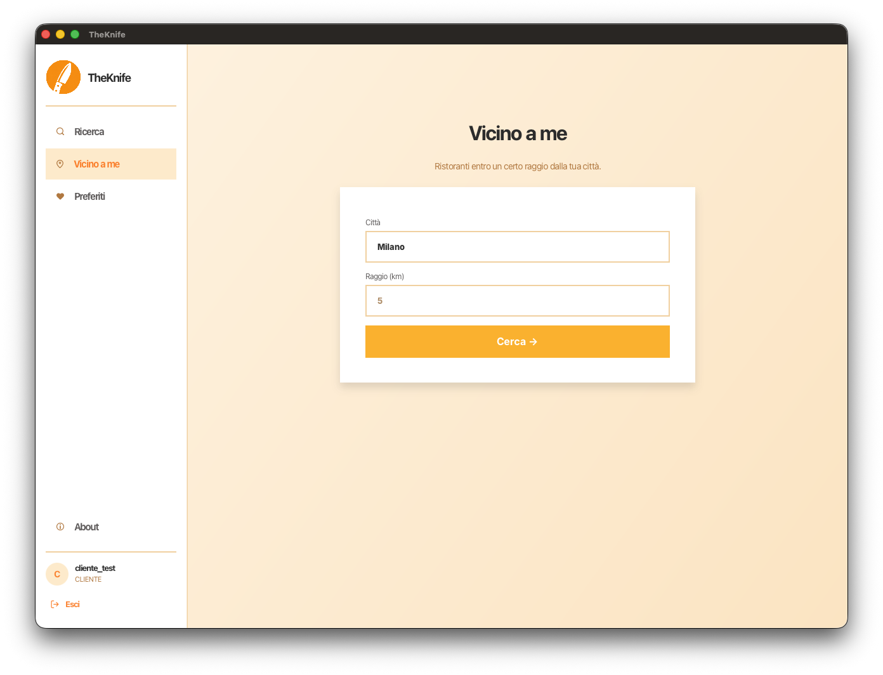
Fig. 7 – Schermata “Vicino a me”

Gestire i preferiti
Da qualunque scheda ristorante è possibile aggiungerlo alla propria lista dei preferiti con un clic, e rimuoverlo allo stesso modo. La schermata Preferiti raccoglie tutti i ristoranti salvati, per ritrovarli rapidamente senza dover ripetere la ricerca.

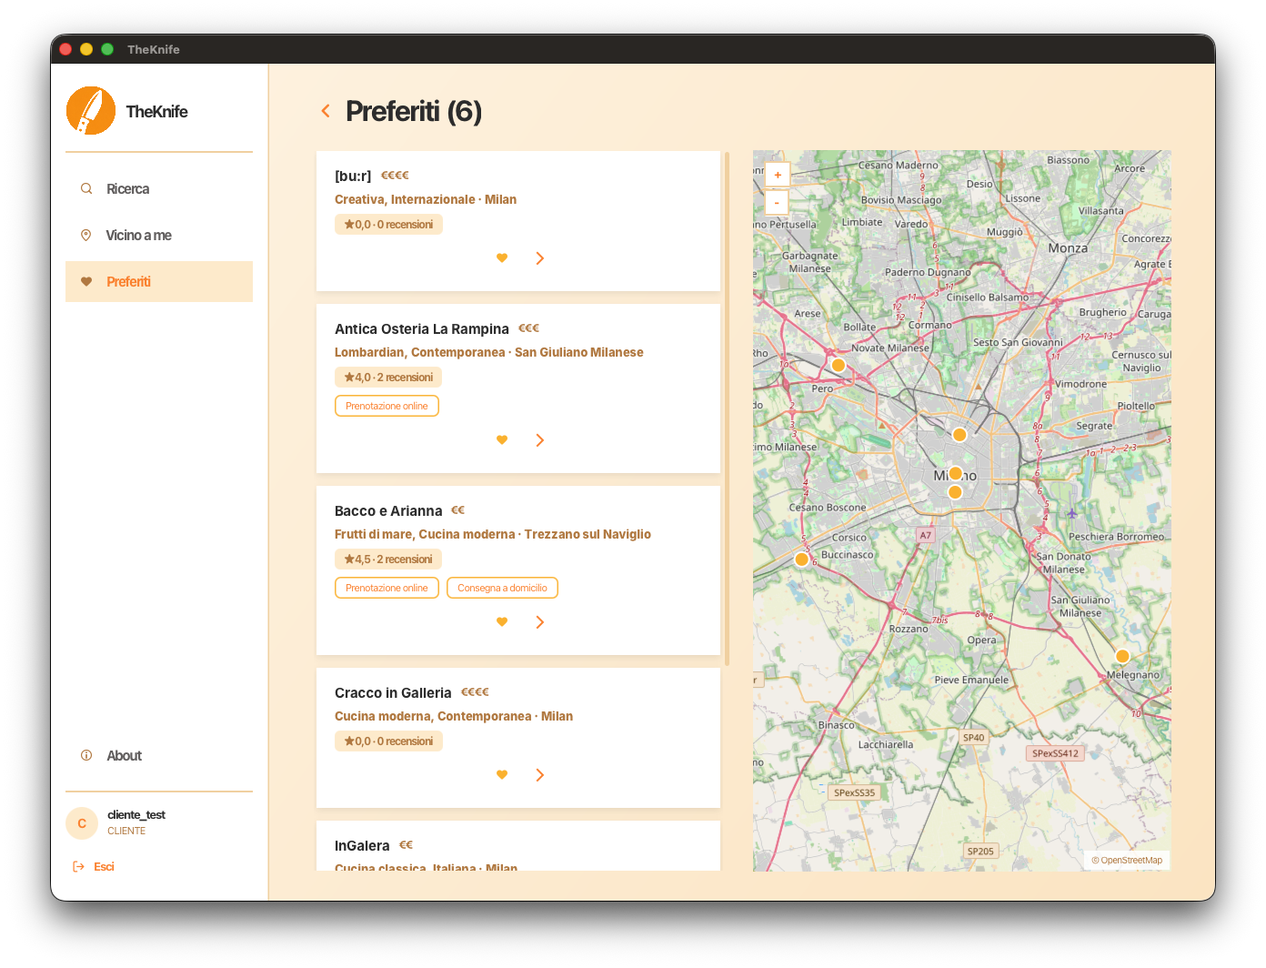
Fig. 8 – Schermata Preferiti

Scrivere, modificare ed eliminare le proprie recensioni
Dal Dettaglio di un ristorante il Cliente può pubblicare una nuova recensione indicando un voto da 1 a 5 stelle e un testo libero. Tutte le recensioni scritte dall’utente, su qualsiasi ristorante, sono raccolte nella schermata “Le mie recensioni”, da cui è possibile modificarle o eliminarle in qualsiasi momento.

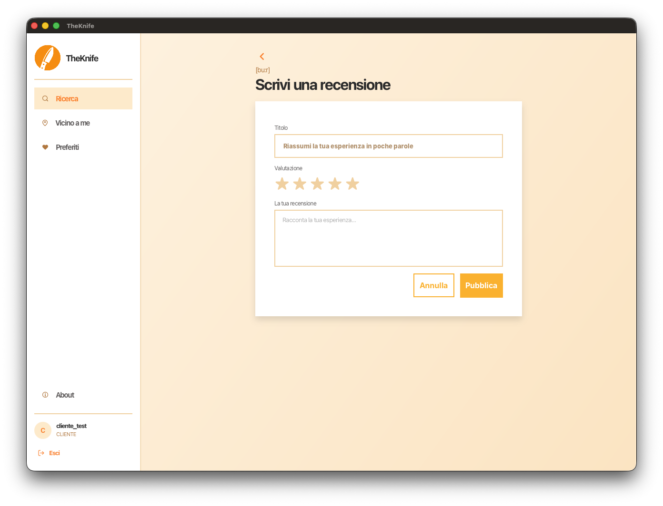
Fig. 9 – Scrittura di una recensione

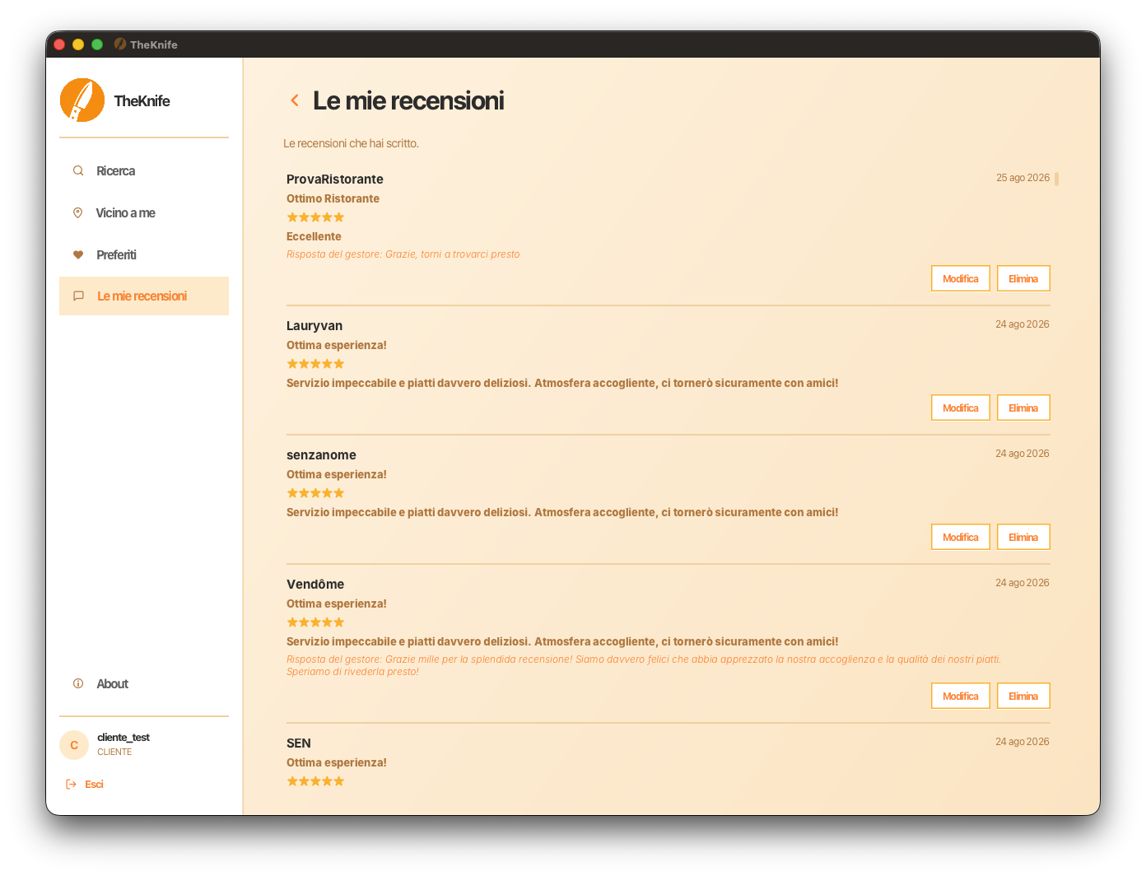
Fig. 10 – Le mie recensioni

3.4 Caso d’uso “Ristoratore”
La registrazione come Ristoratore (si sceglie il ruolo “Ristoratore” nello stesso modulo di registrazione descritto per il Cliente, si veda 3.3) abilita le funzioni di gestione dei ristoranti: inserimento di nuovi locali, associazione a ristoranti già presenti nel sistema ma non ancora gestiti da nessuno, consultazione delle recensioni ricevute e risposta ad esse.

Aggiungere un nuovo ristorante
Dalla Dashboard il Ristoratore può inserire un nuovo ristorante nel sistema, indicando nome, indirizzo completo (via, città, provincia, nazione), fascia di prezzo, tipo di cucina, servizi offerti, telefono e sito web. L’indirizzo inserito viene convertito automaticamente in coordinate geografiche, così il ristorante compare correttamente nelle ricerche per località e nei risultati “Vicino a me”.

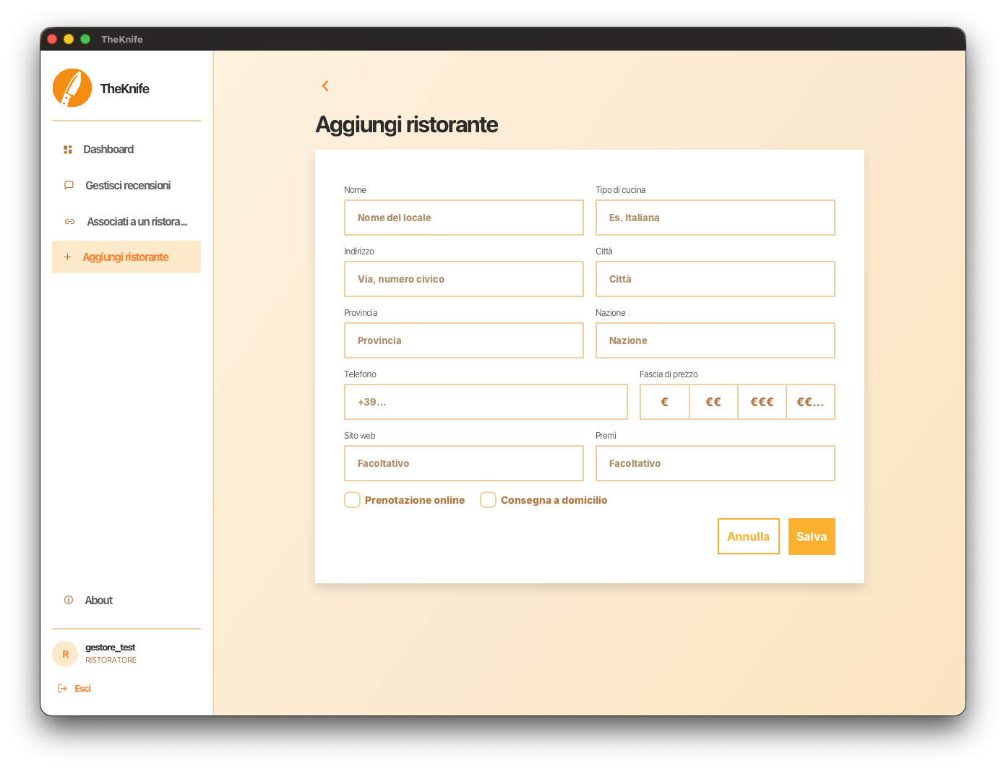
Fig. 11 – Aggiungere un nuovo ristorante

Associarsi a un ristorante esistente
Se un ristorante è già presente nel sistema (ad esempio proveniente dal data set di prova) ma non ha ancora un gestore, il Ristoratore può associarsi ad esso dalla schermata dedicata, prendendone la gestione senza doverlo reinserire da zero.

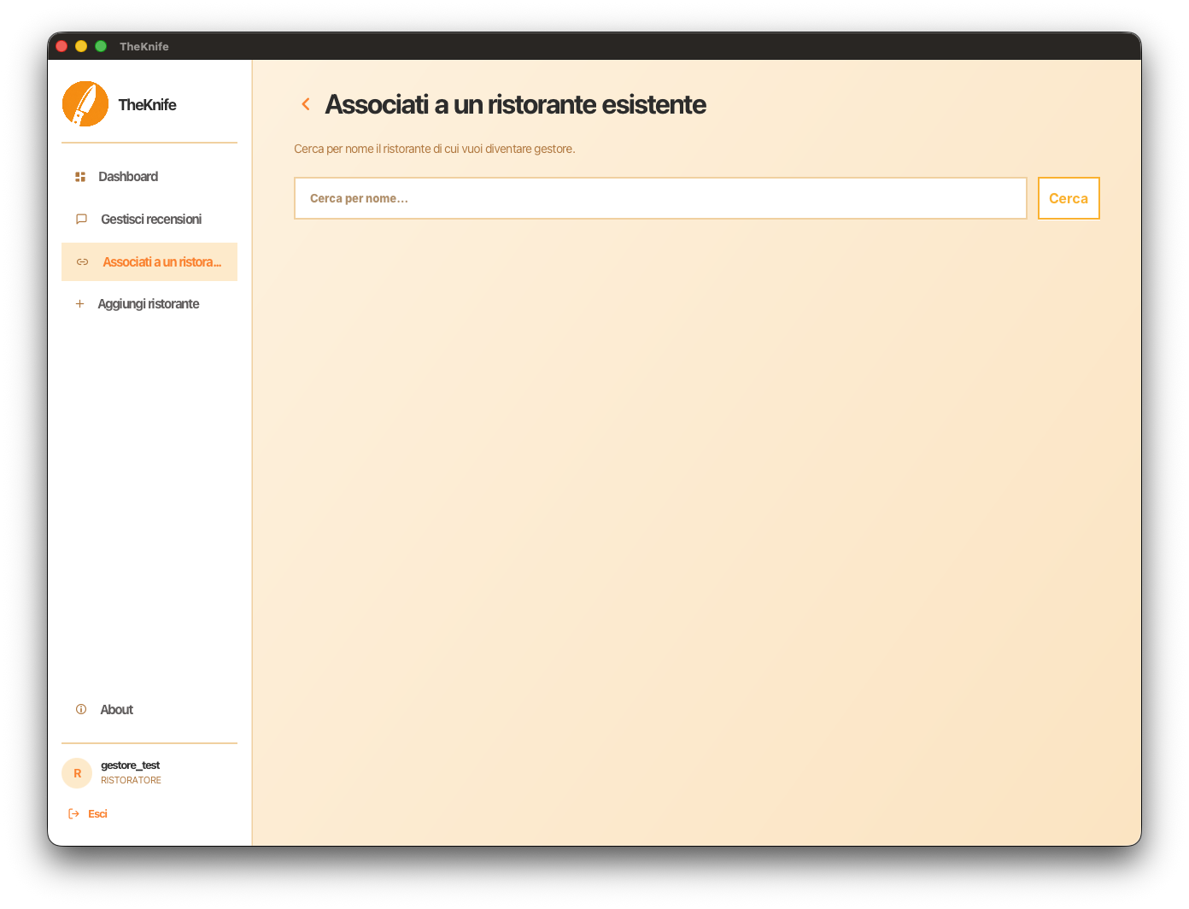
Fig. 12 – Associarsi a un ristorante esistente

Consultare i propri ristoranti e il riepilogo delle recensioni
La Dashboard elenca tutti i ristoranti gestiti dall’utente, con la relativa valutazione media e il numero di recensioni ricevute per ciascuno: un riepilogo rapido dell’andamento di ogni locale.

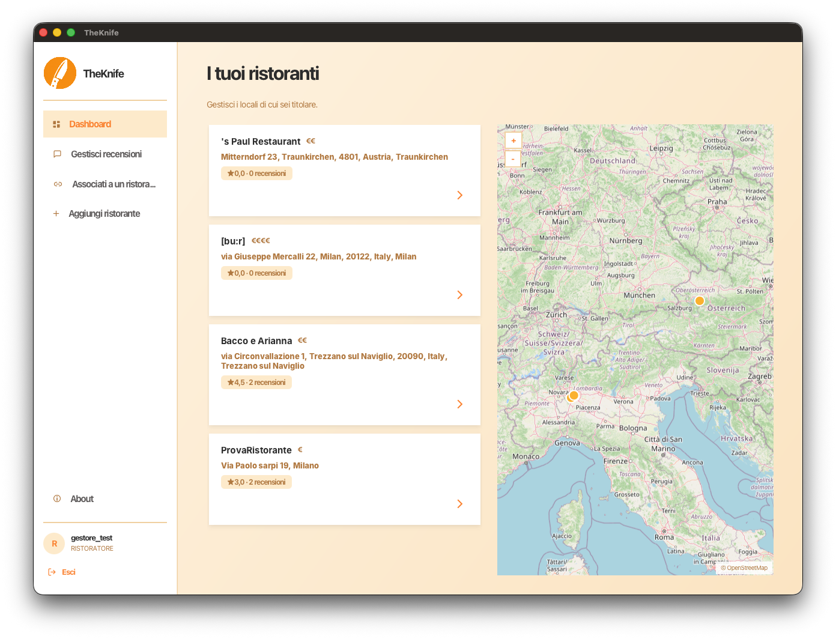
Fig. 13 – Dashboard del Ristoratore

Rispondere alle recensioni ricevute
Dalla schermata “Gestisci recensioni” il Ristoratore consulta tutte le recensioni ricevute sui propri ristoranti e può rispondere a ciascuna di esse con un messaggio pubblico, visibile a chiunque consulti quella recensione. È possibile rispondere una sola volta per ogni recensione.

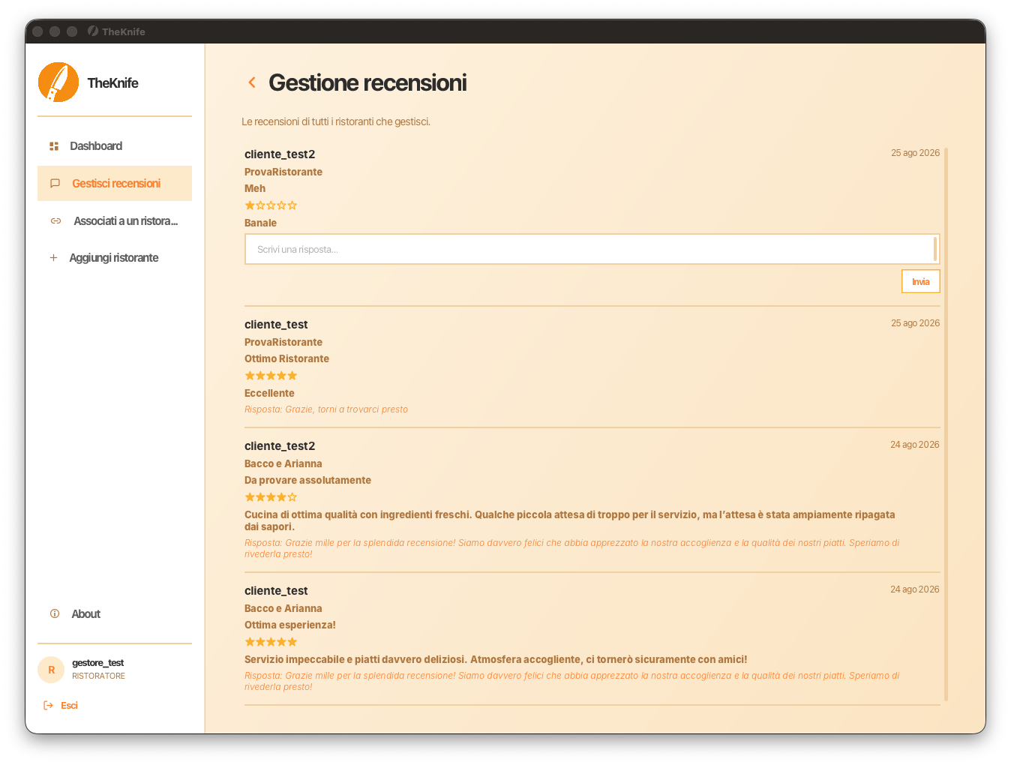
Fig. 14 – Gestione delle recensioni ricevute

Eliminare un ristorante
Dal Dettaglio di un proprio ristorante il Ristoratore può eliminarlo definitivamente, dopo una richiesta di conferma. Si tratta di un'operazione irreversibile: insieme al ristorante vengono rimosse anche tutte le recensioni ricevute, le associazioni ai preferiti dei clienti e i servizi collegati.

4. Data set di test
Per provare il programma senza creare dati propri, il database viene caricato con un data set di ristoranti di prova (tratto dalla guida Michelin, circa 17.000 ristoranti con nome, località, indirizzo, coordinate, fascia di prezzo, tipo di cucina e servizi). È inoltre fornito un insieme di utenti di prova per accedere subito sia come cliente sia come ristoratore, descritto nel file Progettazione/1_Doc. Conclusi/Database/DataUtentiTest.sql.

4.1 Utenti di prova per l'accesso
Per provare subito l'applicazione, accedendo sia come cliente sia come ristoratore, sono disponibili alcuni account già pronti. In tutti la password è “password”:
Username | Nome | Cognome | Ruolo
cliente_test | Mario | Rossi | CLIENTE
cliente_test2 | Giulia | Verdi | CLIENTE
gestore_test | Luca | Bianchi | RISTORATORE
gestore_test2 | Anna | Neri | RISTORATORE

5. Limiti della soluzione sviluppata
- Le funzioni di geolocalizzazione (ricerca “Vicino a me”, suggerimento della località iniziale, coordinate dei ristoranti inseriti) dipendono da servizi esterni gratuiti (Nominatim e ip-api.com). Se il servizio non è raggiungibile o la rete è assente, il programma continua a funzionare con valori di fallback (es. la località va digitata a mano); in alcuni casi i ristoranti senza coordinate non compaiono fra i risultati “Vicino a me”.
- Su reti locali o private (es. localhost, LAN, connessioni CGNAT) l'IP non è geolocalizzabile: il suggerimento automatico della località può non comparire, e in tal caso è sempre possibile indicarla manualmente.
- La ricerca “Vicino a me” utilizza il raggio in chilometri indicato dall’utente e considera soltanto i ristoranti dei quali il sistema conosce le coordinate geografiche.
- Le password non sono salvate in chiaro: in caso di smarrimento non è possibile recuperarle, serve creare un nuovo account.
- Non è possibile modificare i dati di un ristorante già inserito (indirizzo, fascia di prezzo, servizi, ecc.): l'unica scelta possibile è eliminarlo e reinserirlo con i dati corretti.
- Non è possibile modificare i propri dati account (username, email, domicilio, password) dopo la registrazione: non esiste una schermata dedicata a questo scopo.

6. Sitografia / Bibliografia
- PostgreSQL, Online: https://www.postgresql.org/
- Oracle Java SDK/JDK, Online: https://www.oracle.com/java/
- Apache Maven, Online: https://maven.apache.org/
- JavaFX, Online: https://openjfx.io/
- Nominatim / OpenStreetMap, Online: https://nominatim.openstreetmap.org/
- IP-API, Online: https://ip-api.com/
- BCrypt, Online: https://github.com/patrickfav/bcrypt
- TheFork — la piattaforma di riferimento, Online: https://www.thefork.it/
- Guida Michelin — data set dei ristoranti, Online: https://www.kaggle.com/datasets/ngshiheng/michelin-guide-restaurants-2021

